FAVORABILIDADE À MECANIZAÇÃO AGRÍCOLA NA REGIÃO DO ALTO SERTÃO SERGIPANO
Adrielly de Andrade Menezes 1¹
Crislaine de Jesus Souza 2
Vitor Emanuel Costa Santos 3¹
Gustavo Gomes Resende 4¹

José Jairo Florentino Cordeiro Junior 5²

INTRODUÇÃO
O forte crescimento da produção agrícola brasileira ao longo dos anos está baseado no aumento da produtividade das culturas, por meio do uso de insumos e de novas tecnologias para o processo produtivo. Com isso, as áreas de cultivo têm sido exploradas intensivamente, levando a um quadro de degradação no local (Silva et al., 2017).
Por meio de técnicas de geoprocessamento é permitido a elaboração de mapas digitais para a tomada de decisão em futuros planejamentos de conservação e projetos ambientais em diversas áreas. Diante disso, o planejamento agrícola por meio do Sistema de Informações Geográficas é utilizado para identificar o uso irracional de máquinas agrícolas (Oliveira et al., 2020).
Essa situação é recorrente em áreas de solos rasos mais comuns em regiões semiáridas do Nordeste brasileiro. Com isso, a presente pesquisa teve como objetivo geral analisar as terras do Alto Sertão Sergipano quanto a aptidão à mecanização agrícola.

METODOLOGIA
O estudo foi realizado na região do Alto Sertão Sergipano (Figura 1), que possui 4.910,98 Km², representando 22,37% do território do estado de Sergipe, que engloba sete municípios: Canindé de São Francisco, Poço Redondo, Monte Alegre de Sergipe, Porto da Folha, Nossa Senhora da Glória, Gararu e Nossa Senhora de Lourdes.
Figura 1: Localização do Alto Sertão Sergipano.
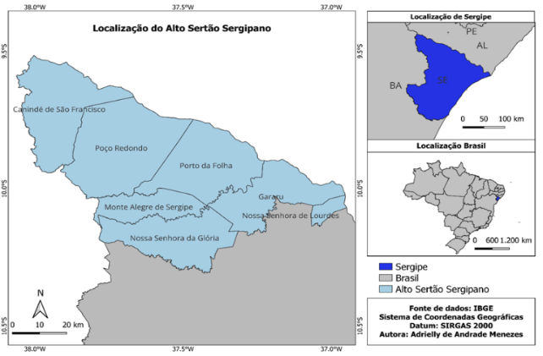
Fonte: Menezes A. A, 2024.
Os materiais utilizados foram: Imagens SRTM (Shuttle Radar Topography Mission) da Embrapa; Mapa MapBiomas do uso e cobertura do solo da terra do Brasil do ano de com resolução espacial de 30 metros; Códigos da legenda para os valores de pixel na Coleção 8 do MapBiomas; Mapa pedológico do estado de Sergipe, com escala de 1: 250.000, obtido pelo site do IBGE; Manual técnico de pedologia e o Software Qgis.
Para obtenção dos mapas de declividade, ocupação do solo e da textura do solo foi utilizado o sistema de projeção UTM (Universal Transversa de Marcator), com o Datum Sirgas 2000 e todos os dados e informações georreferenciadas foram processadas no software Qgis.
A declividade foi gerada por meio das imagens SRTM, onde as curvas de nível foram geradas no software Qgis e posteriormente foi elaborado a declividade da área.
Para obter o uso e ocupação do solo foi utilizado o mapa do MapBiomas do uso e cobertura do solo da terra do Brasil do ano de 2022, no formato GeoTiff com resolução espacial de 30 metros, e escala de 1: 250.000, após isso foi constituído no Qgis o uso do solo para a região do estudo.
A textura, declividade e ocupação do solo foram classificados quanto a seu impedimento à mecanização
Já para adquirir os dados para elaboração do mapa de textura do solo, foi adquirido o mapa pedológico do estado de Sergipe, com escala de 1:250.000 e classificado os solos do.

RESULTADOS E DISCUSSÃO

Mapa de TEXTURA DO SOLO
Foi identificado por meio do mapa pedologico do estado de Sergipe regiões com argissolo vermelho, argissolo vermelho-amarelo, luvissolo crômico, neossolo litólico, neossolo regalítico e planossolo háplico. Diante disso foi elaborado o mapa de textura do solo quanto ao impedimento à mecanização agrícola de acordo com a textura destes solos em áreas ao impedimento nulo e moderado. Cerca de 53% da área apresentou impedimento nulo, e 47% demonstra impedimento moderado. Isso se deve ao fator textura dos solos, pois os que apresentam maiores teores de argila dificultam nos processos de mecanização (Figura 2).
Figura 2: Mapa das áreas aptas a mecanização agrícola de acordo com a textura do solo no Alto Sertão Sergipano.
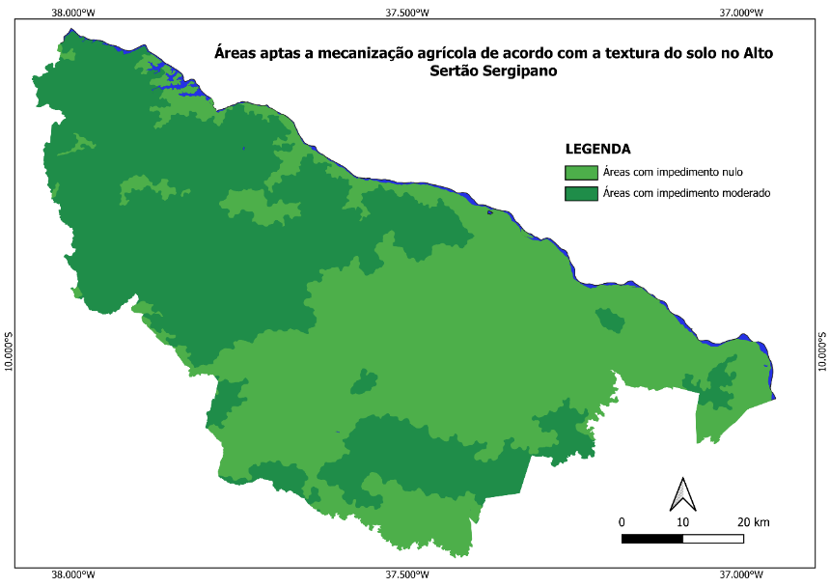
Fonte: Menezes A. A (2024).
De acordo com Francisco (2014), à textura argilosa dos solos juntamente com a menor drenabilidade, provocadas por fatores naturais de formação dos mesmos e devido a fatores de declividade, apresentam maiores restrições a mecanização agrícola.

Mapa de declividade do solo
Na Figura 3, observa-se o mapa de declividade do solo quanto ao impedimento à mecanização agricola. Foi obtido por meio da determinação das classes em porcentagem dos valores de declividade nas áreas amostradas. Identificou-se a presença de impedimento em 27% da área total e 73% sem impedimento. Nas áreas com impedimento o relevo é ondulado, forte ondulado, montanhoso ou escarpado. De acordo com Silva e Neto (2020), áreas com grau maior que 8% de declividade, necessitam de práticas conservacionistas para previnir a evolução das atividades erosivas nas áreas.
Figura 3: Mapa das áreas aptas a mecanização de acordo com a declividade no Alto Sertão.
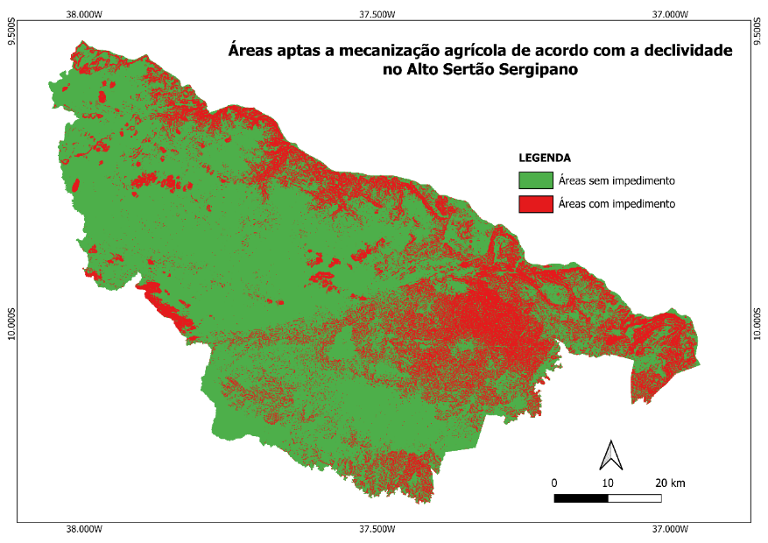
Fonte: Menezes A. A (2024
De acordo com a Tabela 1, o Alto Sertão Sergipano apresentou 1297.000 km² de áreas com impedimento à mecanização agrícola, que equivale 700 hectares. Já nas áreas sem impedimento à mecanização, foi identificado 3619.000 km², que equivale 361.900 hectares.
Essas áreas que apresentam impedimento, podem permitir apenas o uso de implementos de tração animal e máquinas especiais durante uma época do ano, ou não permitir o uso de quaisquer máquinas agrícolas (Francisco e Chaves, 2019).
Tabela 1: Áreas favoráveis à mecanização agrícola de acordo com a Declividade no Alto Sertão Sergipano.

Impedimento à mecanização | Área (km²) | Área (ha) | Área (%)
Com impedimento | 1297 | 129.700 | 27
Sem impedimento | 3619 | 361.900 | 73
TOTAL | 4916 | 491.600 | 100
Fonte: Menezes A. A (2024).

mapa de uso e ocupação do solo
Na Figura 4, nota-se o mapa de uso do solo quanto ao impedimento à mecanização agrícola onde 15% da área do alto Sertão de Sergipe apresentou impedimento a mecanização e 85% não apresentou impedimento. As áreas com restrição à mecanização são ocupadas por áreas urbanizadas, rio, lago e oceano, afloramento rochoso, mineração e áreas não vegetadas. Segundo Oliveira et al (2020), o sistema de classificação de capacidade de uso do solo foi criado para definer a máxima capacidade de uso da terra sem risco de degradação do solo. Diante dessa afirmação, é explicado o impedimento destas áreas, pois além da dificuldade na entrada de mpaquinas, existe o fator de degradação e sustentabilidade com o uso destas terras.

Figura 4: Mapa das áreas aptas a mecanização agrícola de acordo com o uso do solo no Alto Sertão Sergipano.
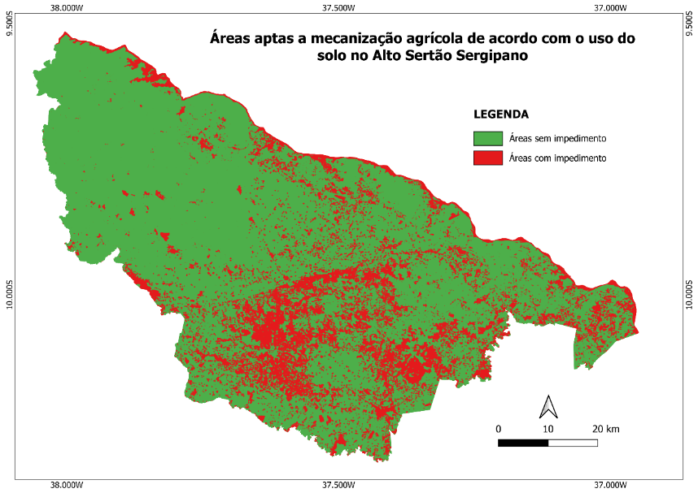
Fonte: Menezes A. A (2024).
De acordo com a Tabela 2, as áreas sem impedimento apresentam 4194 km², que equivale 419.400 hectares. Já as áreas com impedimento apresentam uma área de 722.000 km², que equivale 72.200 hectares.

Tabela 2: Áreas favoráveis à mecanização agrícola de acordo com o uso do solo no Alto Sertão Sergipano.
Impedimento à mecanização | Área (km) | Área (ha) | Área (%)
Com impedimento | 722 | 72.200 | 15
Sem impedimento | 4194 | 419.400 | 85
TOTAL | 4916 | 491.600 | 100
Fonte: Menezes A. A (2024).

CONCLUSÃO
Pode ser concluido que foi possível analisar as terras do Alto Sertão Sergipano por meio da textura do solo, declividade e ocupação do solo.
De acordo com a textura do solo, os solos do Alto Sertão Sergipano apresentam 53% do território com impedimento nulo e 47% com impedimento moderado à mecanização.
Já relacionado a declividade, identificou-se que 73% das terras não apresenta impedimento a mecanização e 27% apresentam.
Logo, no uso e ocupação do solo apresentou 85% da área sem impedimento e 15% com impedimento à mecanização agrícola.

REFERÊNCIAS

DA SILVA, E. F et al. Avaliação da aptidão agrícola das terras das áreas desmatadas da Amazônia Legal para Lavouras no nível tecnológico médio. II Encontro regional de ciência do solo na amazônia oriental, 2017.

FRANCISCO, P. R. M et al. Tecnologia da geinformação aplicada no mapeamento das terras à mecanização agrícola. Revista Educação Agrícola Superior, 2014.

FRANCISCO, P. R. M et al. Mapeamento das terras para mecanização agrícola- Estado da Paraíba. Revista Brasileira de Geografia Física, 2019.

OLIVEIRA, F. R. et al. Favorabilidade à mecanização agrícola de bacias hidrográficas por meio de Sistema de informações geográficas. Energia na Agricultura, v. 35, n. 3, p. 415-425, 2020.

SILVA, I. P e NETO, M. V. B. Aptidão agrícola dos solos da área da Bacia Hidrográfica do Rio Goiana no estado de Pernambuco. Acta Geográfica, v.14, n. 36, p. 78-99, 2020.

Graduando em Engenharia Agronômica, Universidade Federal de Sergipe; ² Prof. Dr. na Universidade Federal de Sergipe, Departamento de Engenharia Agronômica Campus do Sertão.

